Autoridad para el Manejo Sustentable de la cuenca y del lago de Amatitlán
-AMSA-

INFORMACIÓN PÚBLICA
  - UNIDAD DE EJECUCIÓN DE PROYECTOS
Enero 2025

GUATEMALA, 31 DE ENERO 2025

INDICE

INDICE 2
ELABORACIÓN DE PLANOS PARA PROYECTOS ASIGNADOS Y PROYECTOS A FUTURO A SOLICITAR A LA UNIDAD. 3
ELABORACIÓN DE PERFILES TÉCNICOS DE PROPUESTA DE MEJORA A LOS PROCESOS DE OPERACIÓN. 8
LEVANTAMIENTOS TOPOGRÁFICOS Y PLANTAS DE TRATAMIENTO, PROYECTOS DE CONSTRUCCIÓN DE DIQUES, BORDAS, TALUDES, RELLENO SANITARIO Y DESEMBOCADURA. 8
APOYO DE TRABAJOS VARIOS 9

ELABORACIÓN DE PLANOS PARA PROYECTOS ASIGNADOS Y PROYECTOS A FUTURO A SOLICITAR A LA UNIDAD.
- Elaboración de plano de instalación hidráulica (1) en AutoCAD para el Biodigestor ubicado en las instalaciones centrales de AMSA.
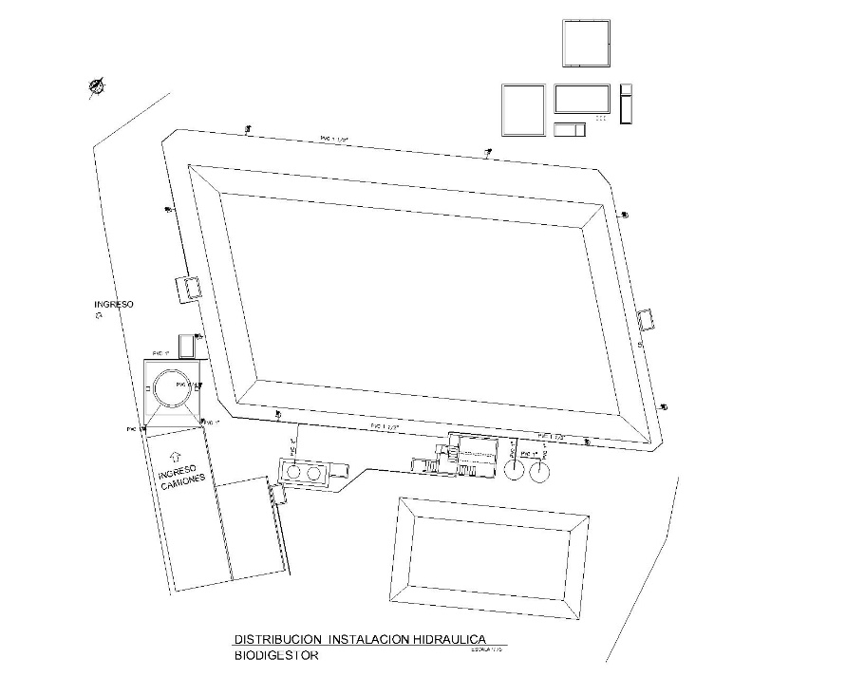
- Elaboración de esquema (1) de entrada de agua cisterna en biodigestor AMSA, en AutoCAD.
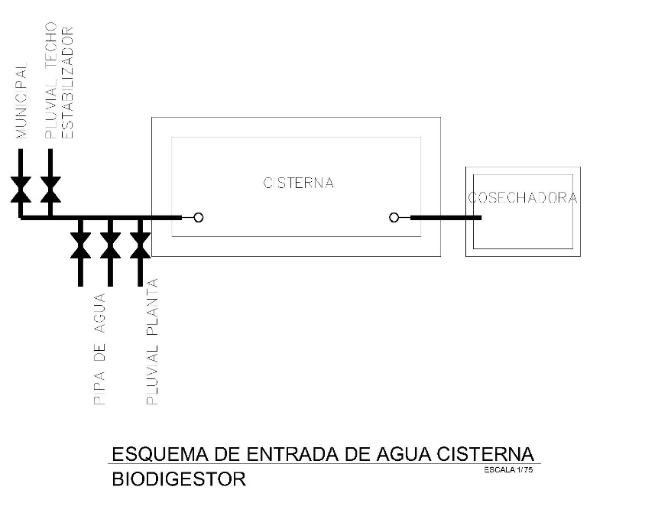

- Elaboración de plano de remodelación y ampliación (2) de área de Garita de Ingreso de Camiones ubicado en el ingreso de la Planta Separadora para la propuesta del bordillo de protección.
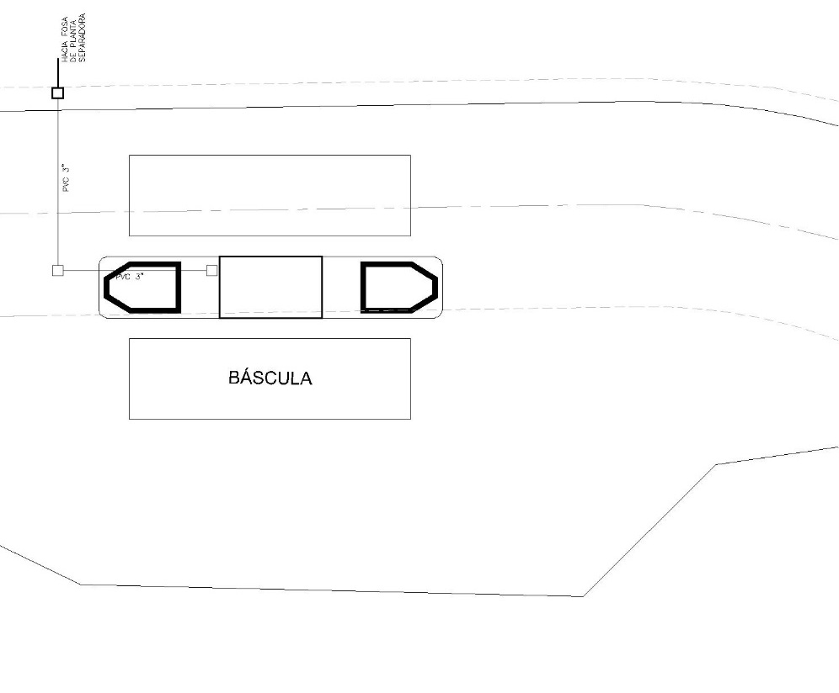
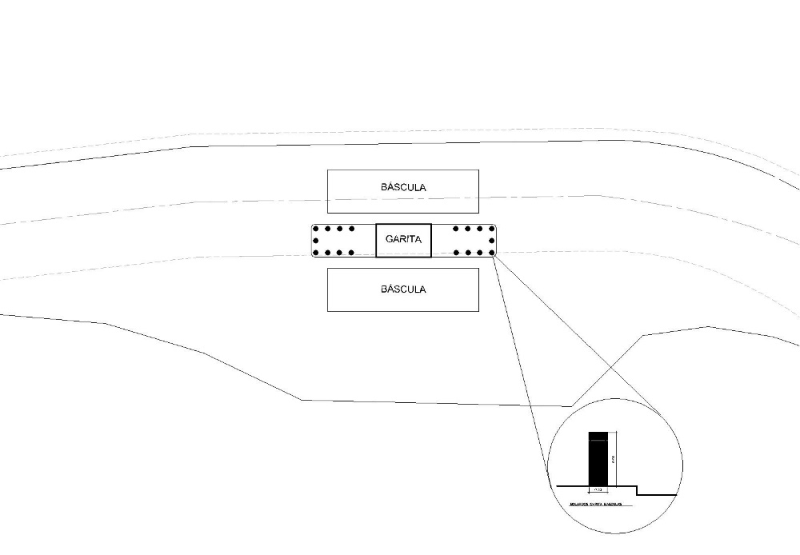

- Elaboración de levantamiento y modelado en 3D en Revit (1) de Garita de Ingreso de Camiones ubicado en el ingreso de la Planta Separadora para la propuesta del bordillo de protección y colores industriales para pintura exterior.
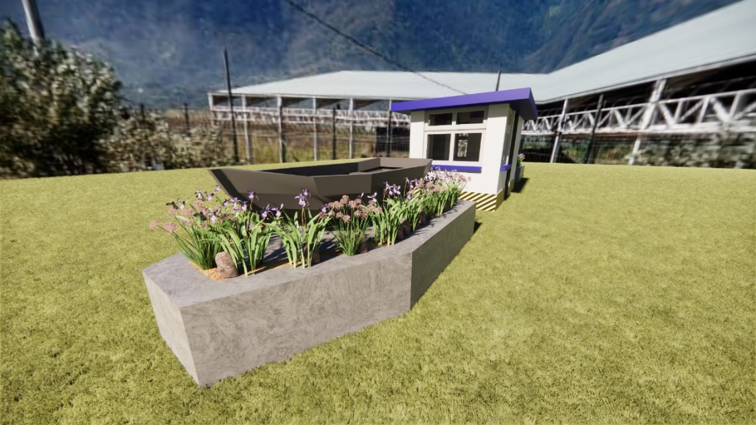
- Elaboración de plano de topográfico (2) de curvas de nivel y cálculo de volumen de desechos sólidos flotantes extraídos en el área de la desembocadura del río Villalobos en el lago de Amatitlán, en CivilCAD.
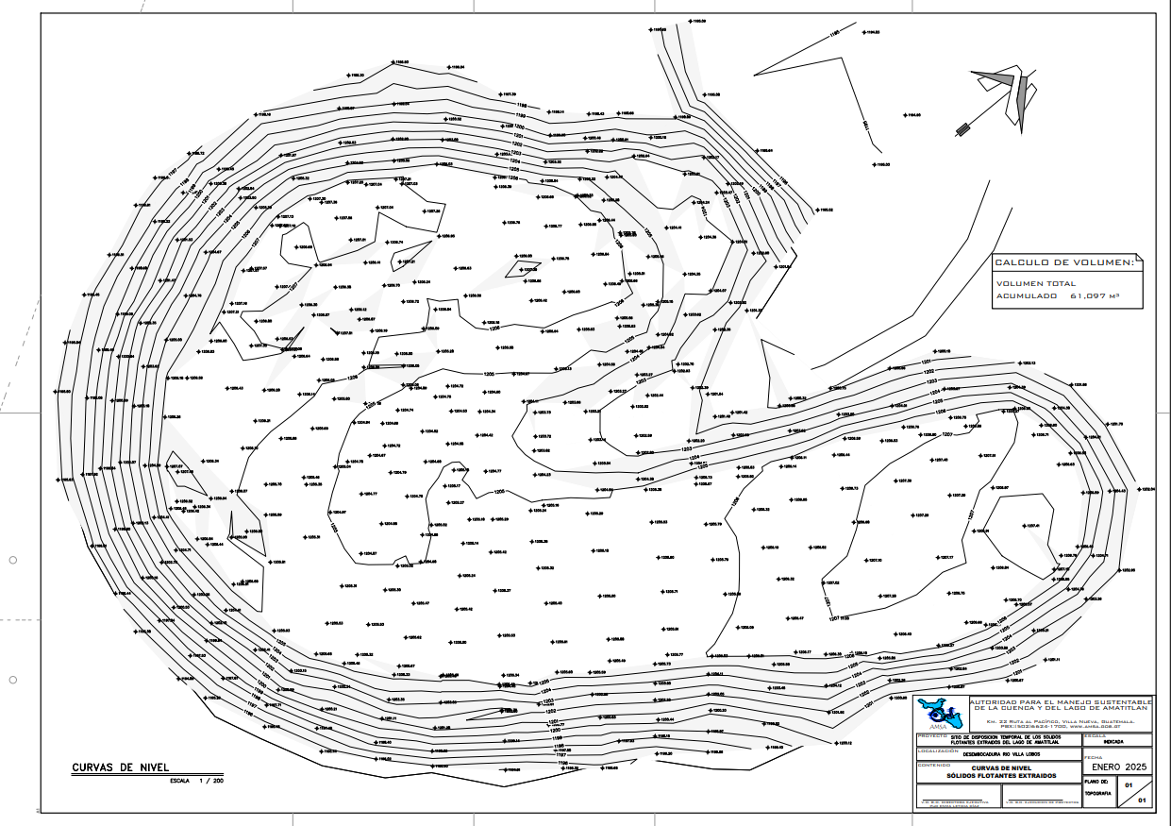

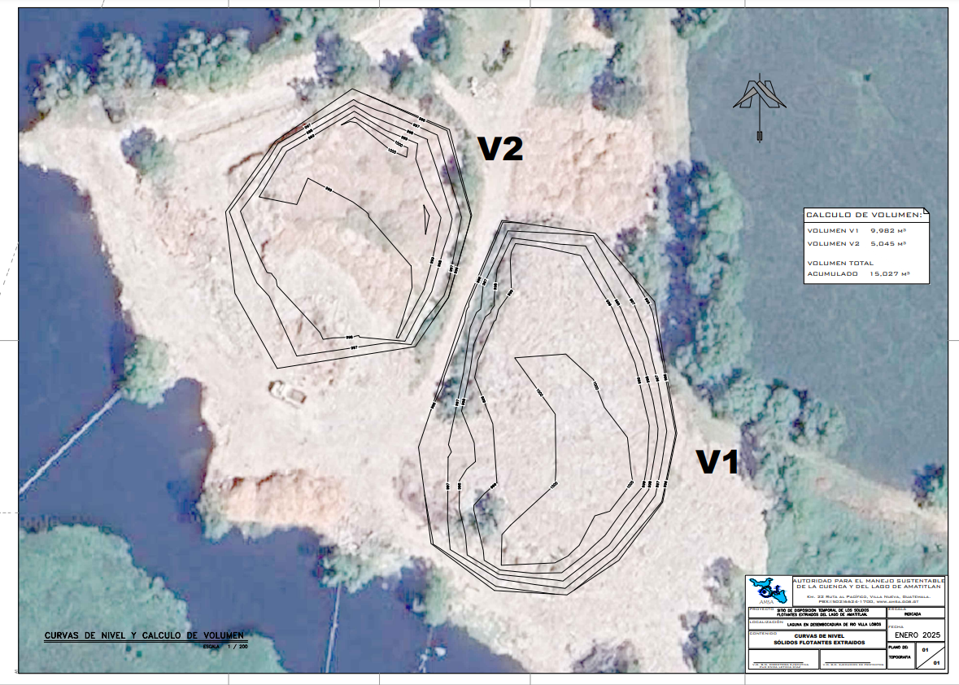
- Redibujo de plano (1) en CivilCAD de la propuesta del proyecto, “Reactivación de Laguna de Retención (L1)”, ubicada en la desembocadura del río Villalobos.
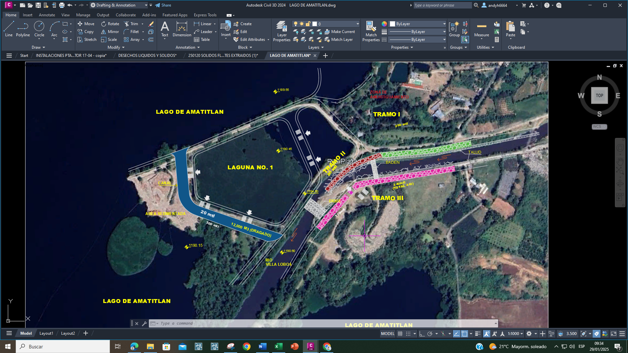

- Redibujo de plano de ubicación y localización (2) en CivilCAD ubicado en Playa de Oro, Lago de Amatitlán, a solicitud de la División de Recolección y Tratamiento de Desechos Líquidos y Sólidos.
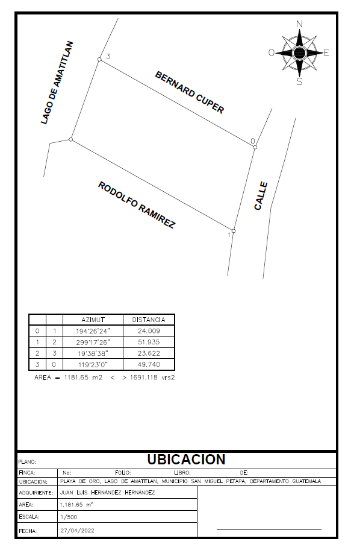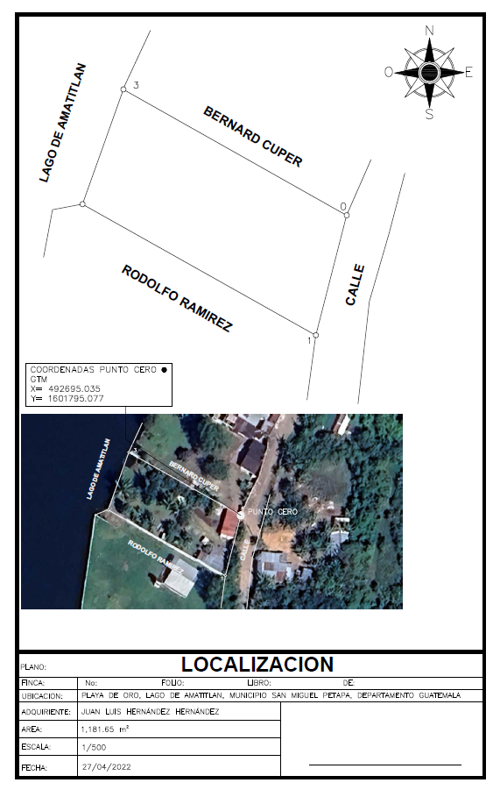
- Redibujo de plano (1) de propuesta del proyecto “CAJAS DE FILTRADO DE AGUA DE LLUVIA”, en CivilCAD en las instalaciones centrales de AMSA.
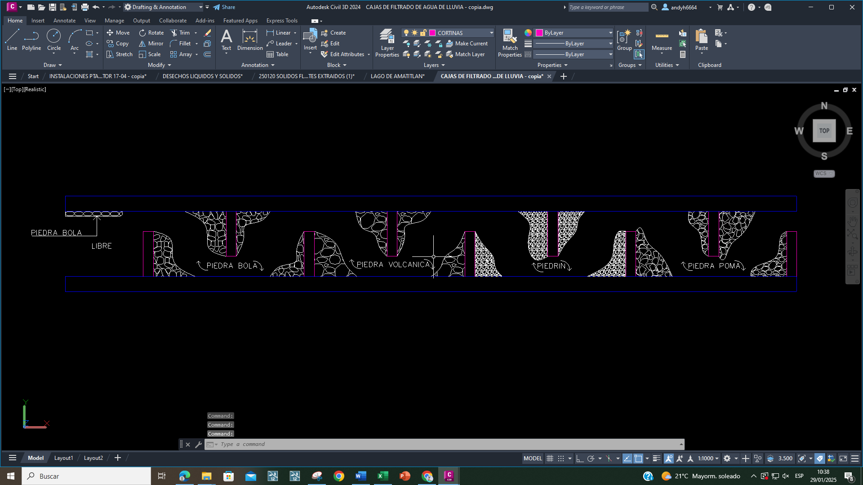

ELABORACIÓN DE PERFILES TÉCNICOS DE PROPUESTA DE MEJORA A LOS PROCESOS DE OPERACIÓN.
- Elaboración de perfil técnico de propuesta de proyecto “TANQUE CISTERNA C2 PARA COSECHA DE AGUA PLUVIAL PROVENIENTE DEL ÁREA DEL GALPON PARA SUMINISTRO DE: BIODIGESTOR, SERVICIOS GENERALES DE LA PLANTA SEPARADORA (NO CONSUMO HUMANO); (OBRA GRIS).
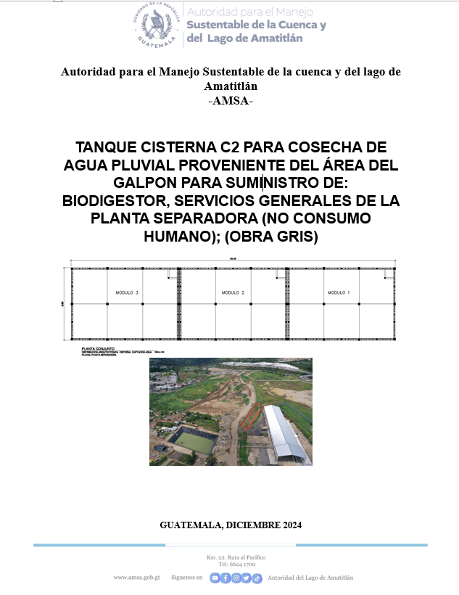

LEVANTAMIENTOS TOPOGRÁFICOS Y PLANTAS DE TRATAMIENTO, PROYECTOS DE CONSTRUCCIÓN DE DIQUES, BORDAS, TALUDES, RELLENO SANITARIO Y DESEMBOCADURA.
- Levantamiento topográfico para el cálculo de volumen de desechos sólidos flotantes extraídos en el área de desembocadura del río Villalobos en el lago Amatitlán (2).
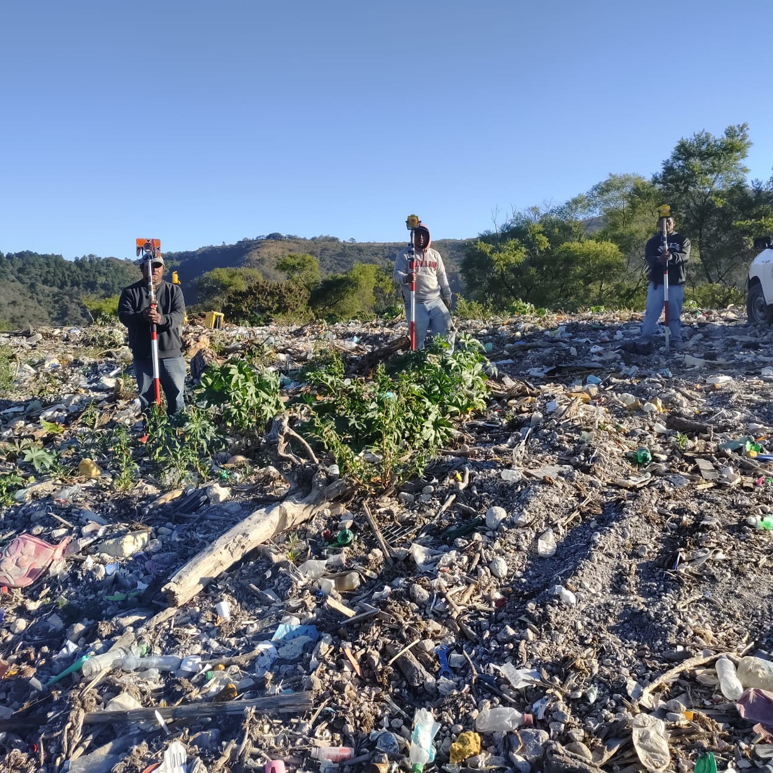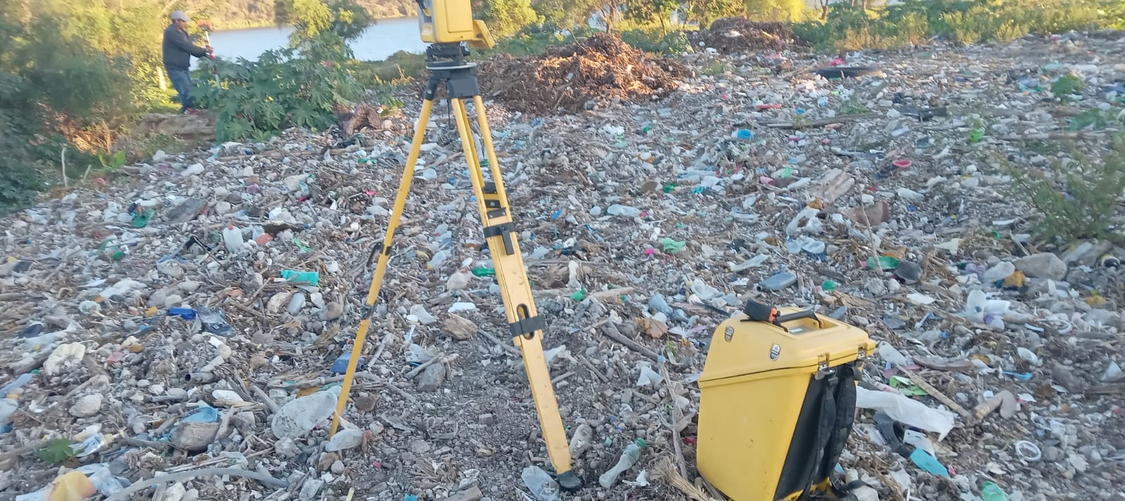

- Levantamiento topográfico para el cálculo de volumen para propuesta de corte y dragado por azolvamiento en el área denominada “Isla” ubicada en el cauce del río Villalobos, aguas arriba de la desembocadura de Lago de Amatitlán (1).
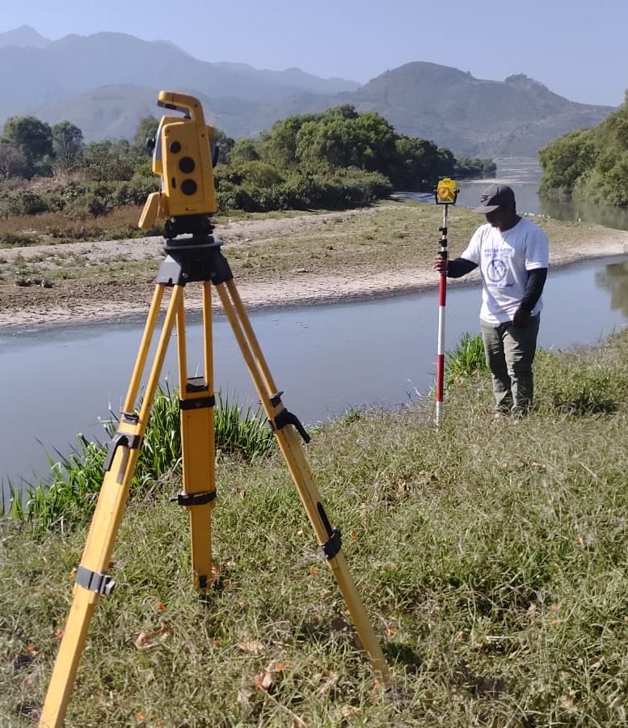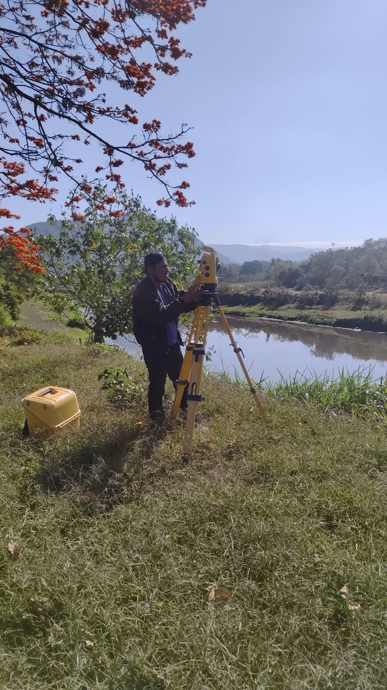

APOYO DE TRABAJOS VARIOS
Apoyo con la coordinación de personal y actividades para el proyecto del Biodigestor en ejecución, tales como:
- Instalación de línea hidráulica de tubería PVC en laguna de retención.
- Coordinación de instalación de baranda y portón en caseta eléctrica de tanque estabilizador.
- Fundición de concreto de piso de la cisterna y base de tinacos.
- Fundición de concreto para la solera intermedia de cisterna y base de tinacos.
- Colocación de poste para instalación eléctrica en área de biodigestor.
- Colaboración en la coordinación de instalación del sistema de clorinadores por parte de personal de Guateverde.
- Levantado de muro de block, fundición de troncos de columnas y solera intermedia en caseta de recirculación y cuarto de monitoreo.
- Levantado de muro de block, fundición de troncos de columnas y solera intermedia en cisterna y base de tinacos.
- Conformación de talud con costales de manera manual de la borda sur de la laguna de retención.

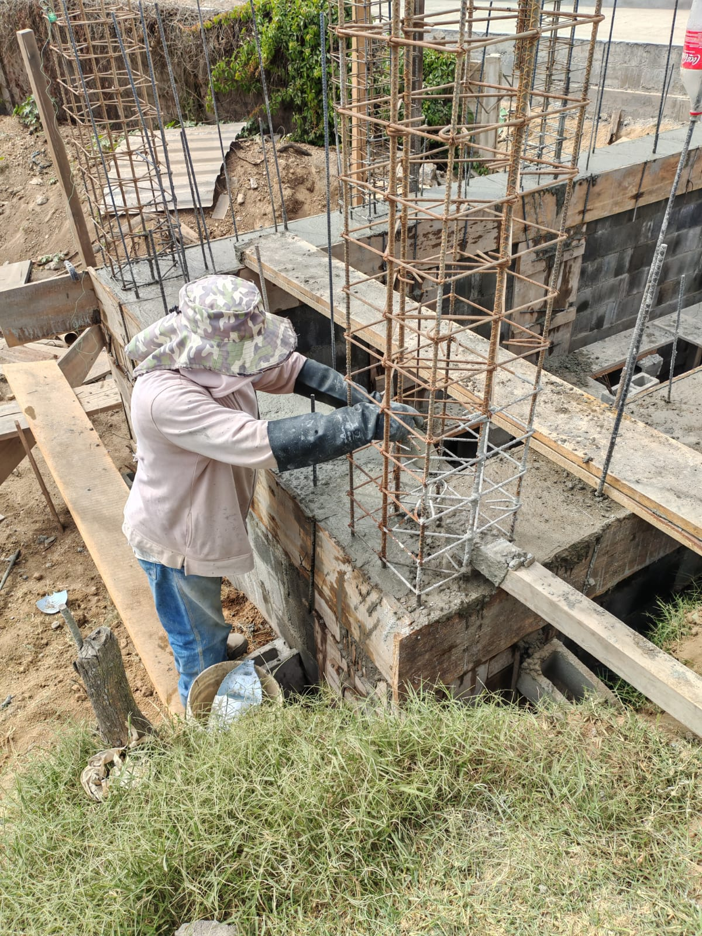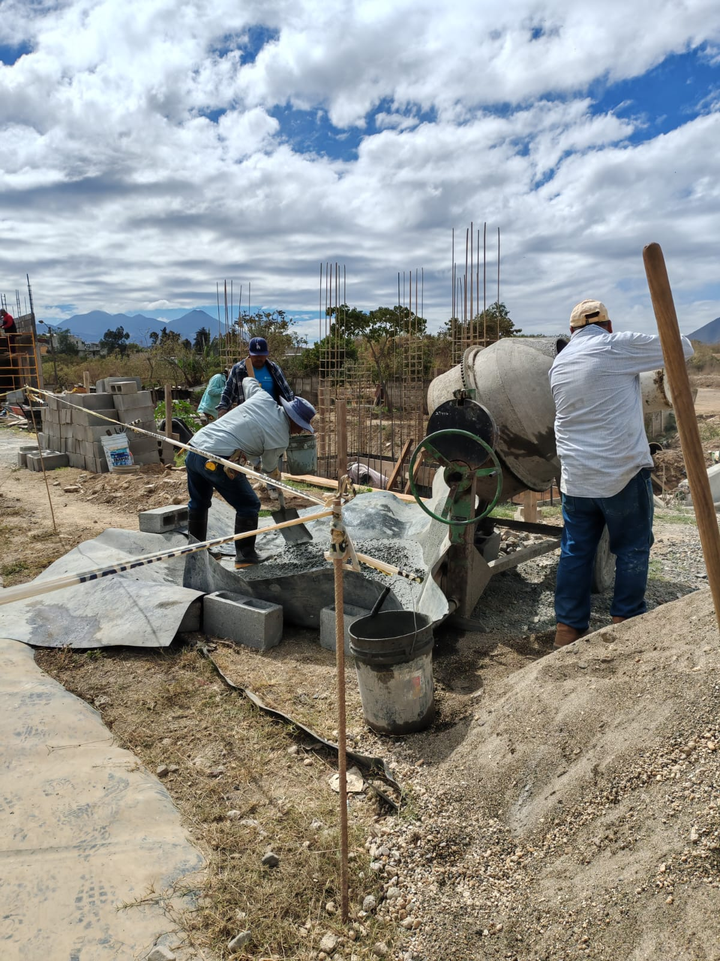
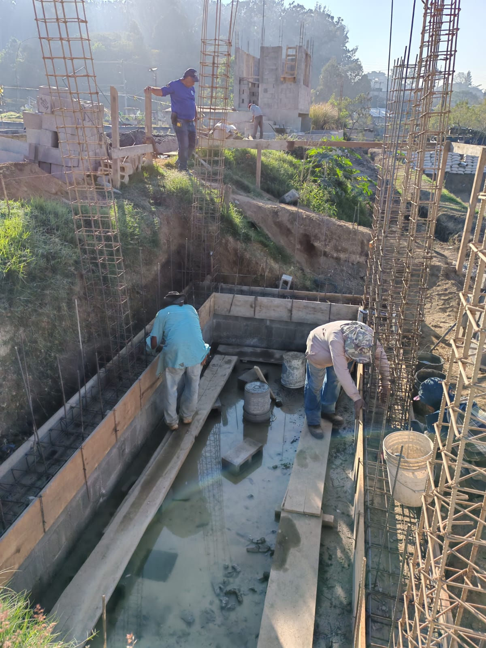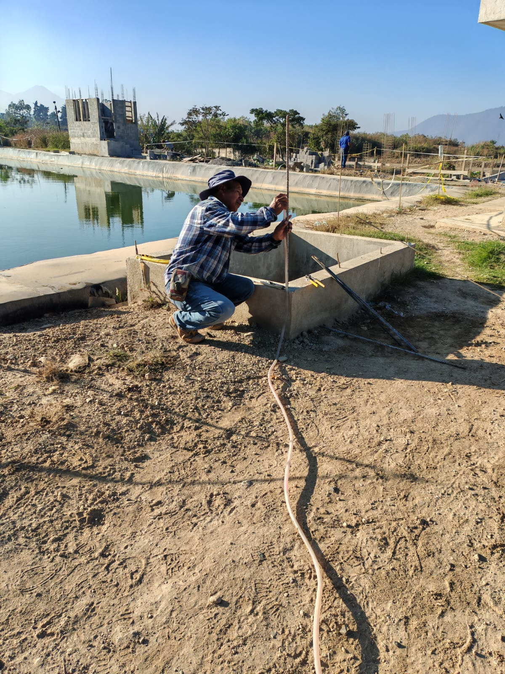
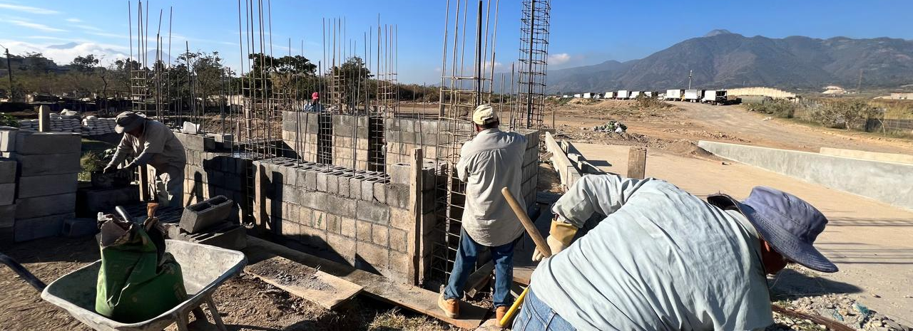

Apoyo con la coordinación de personal y actividades para el proyecto de la Garita de Ingreso de Camiones, tales como:
- Realización de nivelación en área externa para báscula de la garita.
- Trazo y excavación para línea de drenajes y cajas de registro pluvial y sanitario.
- Coordinación con personal de la empresa subcontratada para del proceso de aplicación de pintura de la garita exterior.
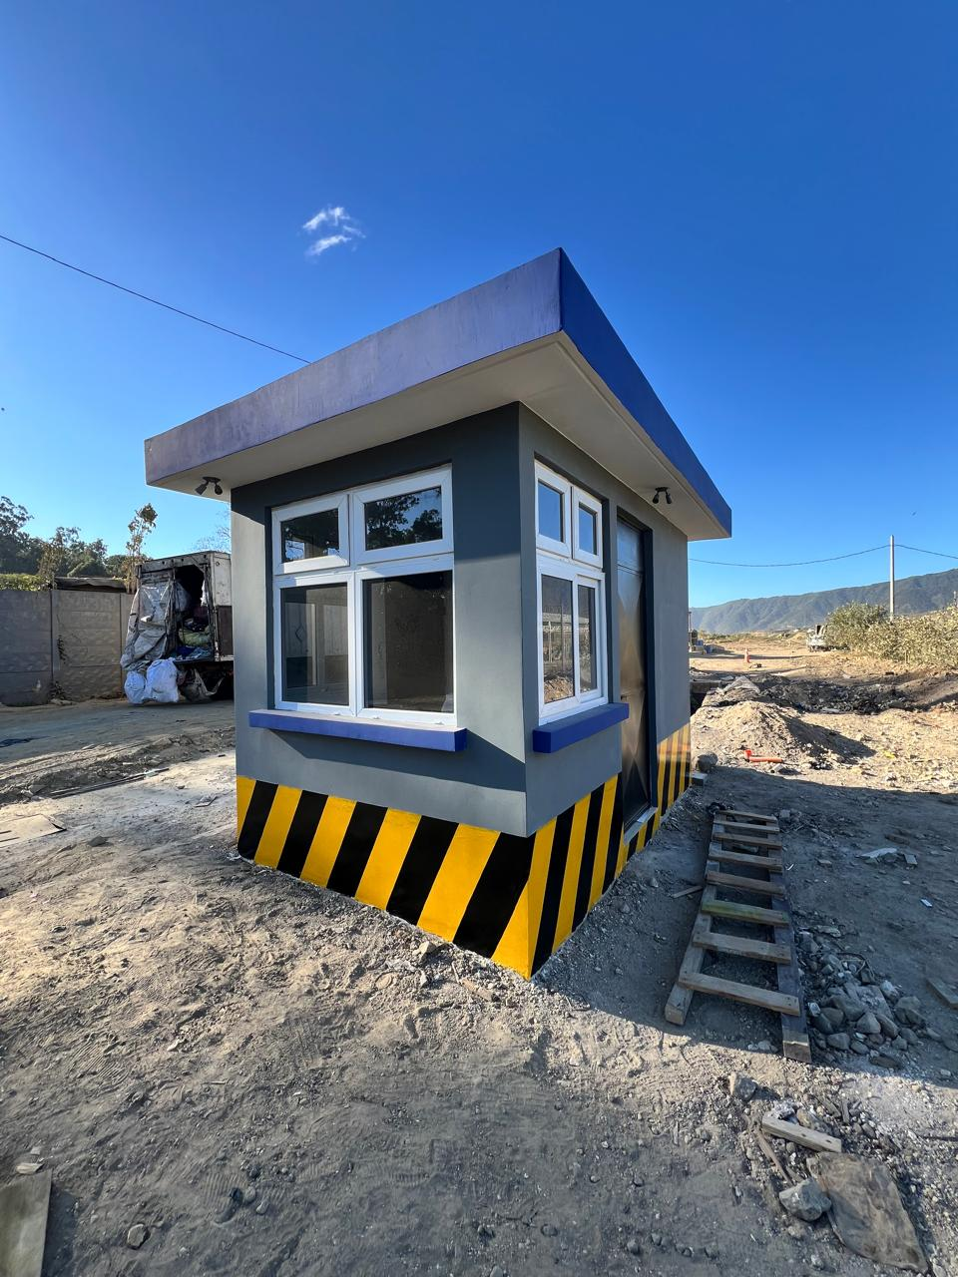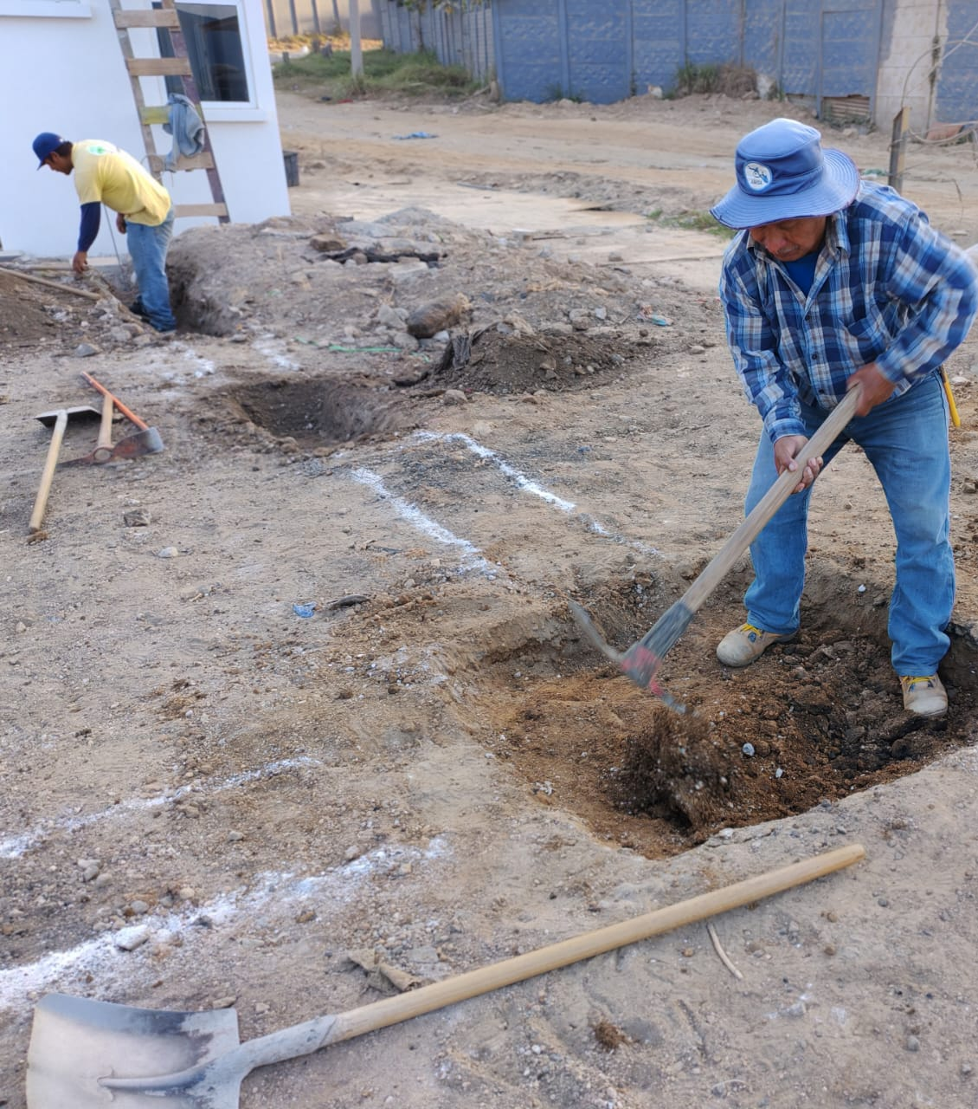
- Apoyo en la elaboración de presentación en PowerPoint sobre línea de tiempo y antecedentes de Laguna L1 para propuesta de proyecto, “REACTIVACIÓN DE LAGUNA DE RETENCIÓN (L1)”.
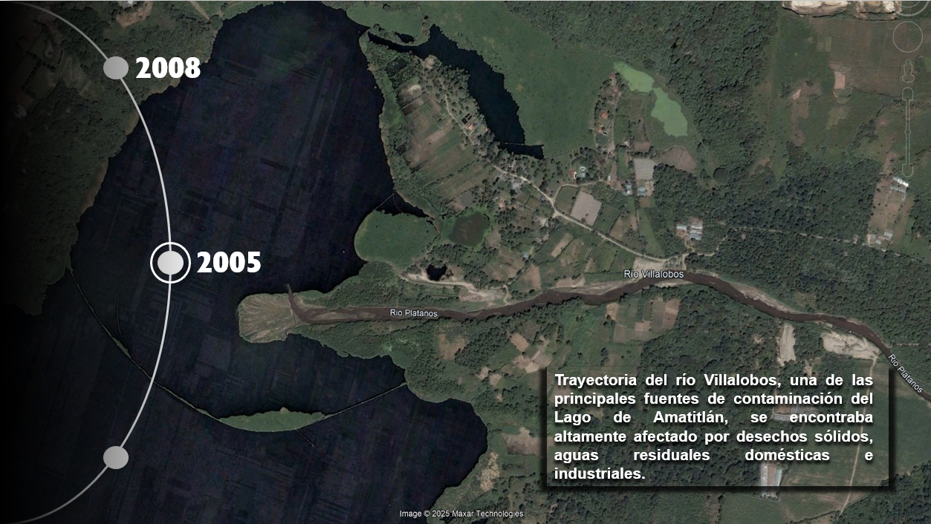

- Apoyo en la elaboración de presentación de infografías en PowerPoint de los mapas de costos de trabajos preliminares e infraestructura, para propuesta de proyecto, “REACTIVACIÓN DE LAGUNA DE RETENCIÓN (L1)”.
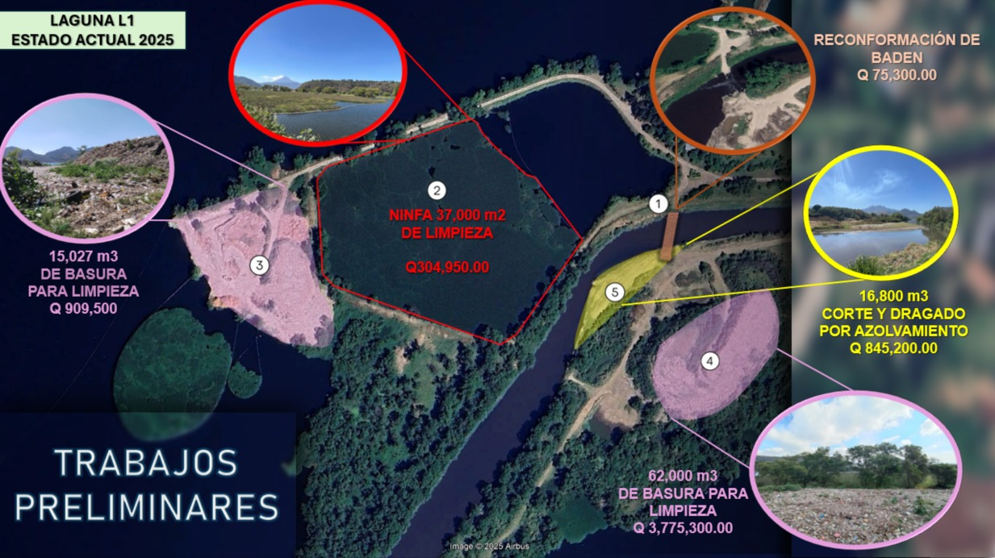
- Elaboración de presupuesto y costos estimados para trabajos preliminares y de infraestructura en el área de la desembocadura del río Villalobos, Lago de Amatitlán, para la propuesta del proyecto “REACTIVACIÓN DEL LAGUNA L1”.
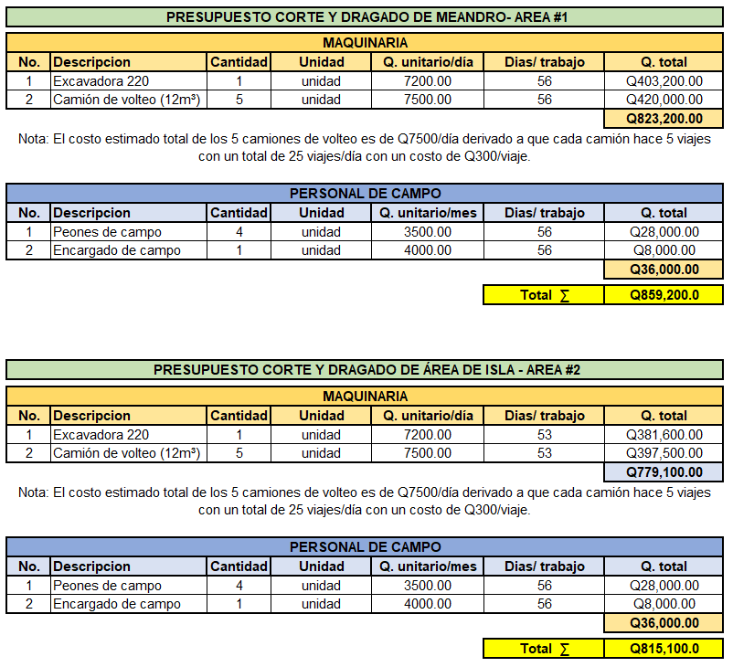

- Apoyo en la investigación de código de colores para el uso del proyecto del biodigestor, solicitado por Dirección Ejecutiva.
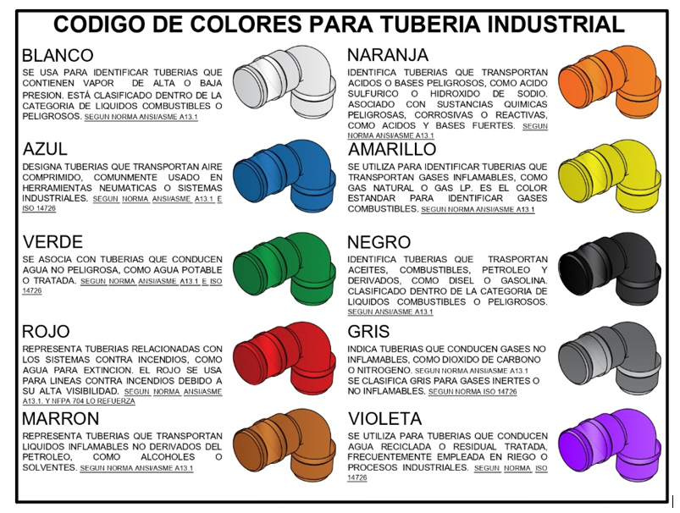
- Ejecución de cálculos técnicos para la determinación y cuantificación de materiales necesarios en la instalación de la cisterna y el sistema de agua potable.

- Realización de cálculo para la determinación de materiales requeridos en el sistema de drenaje de la garita de básculas.
- Ejecución de cálculos técnicos para la determinación y cuantificación de materiales necesarios en la instalación eléctrica de la garita de básculas.

Unidad de Ejecución de Proyectos.
Vo.Bo.

